El cliente de Cisco AnyConnect Secure Mobility para **Windows** proporciona acceso remoto seguro y sin problemas a la red universitaria. AnyConnect permite que cualquier aplicación instalada pueda comunicarse, tal y como si se encontrara conectado directamente a la red.  
  
A continuación mostraremos los pasos para configurar el servicio para **Windows**. 

1.- Descarga e Instalación AnyConnect

Este instructivo es compatible con:

* + Windows 10, 8.1, 8, y 7

1. Descargue el siguiente paquete de instalación :  
     
   * [Cisco AnyConnect Secure Mobility 4.4.03034](https://drive.google.com/open?id=1ExjaoRpqTSrzGz3bOmehURkbUu_qTn2D)

1. Ejecute el Instalador de AnyConnect, presione **Sí** para continuar.

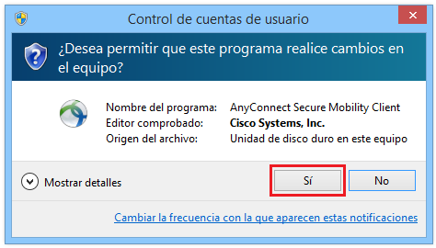

1. Haga clic en **Next >**.

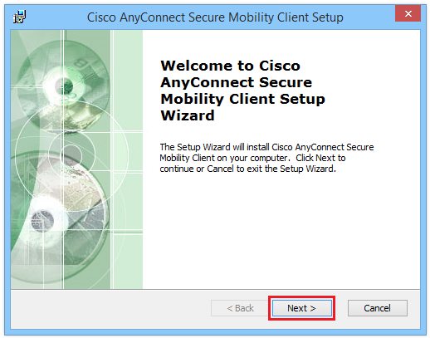

1. Acepte los términos del contrato de licencia. Presione **I accept the terms in the License Agreement**.   
   Haga clic en **Next >** para continuar con la Instalación de AnyConnect.

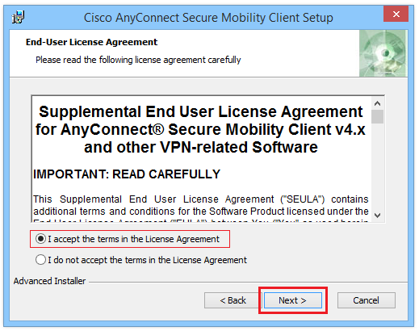

1. Inicie la instalación, haga clic en **Install**

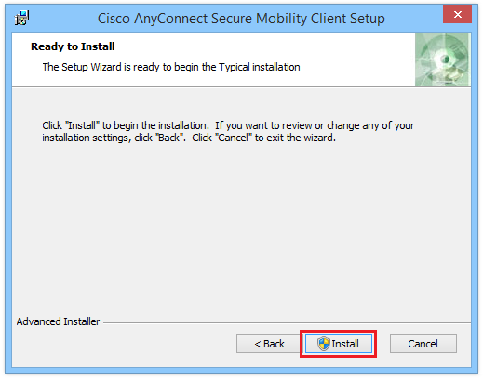

1. Espere a que termine la instalación.

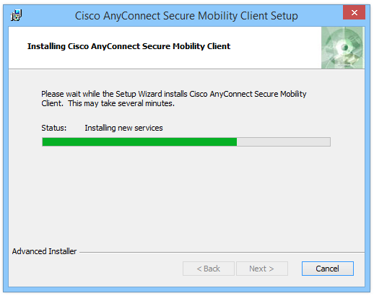

1. Una vez finalizada la instalación, presione **Finish**.

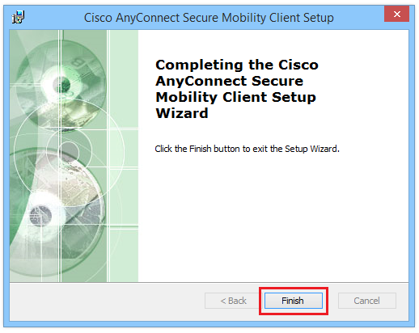

2.- Configuración AnyConnect

1. Dirijase a **Inicio** y ejecute la aplicación **Cisco AnyConnect Secure Mobility.**

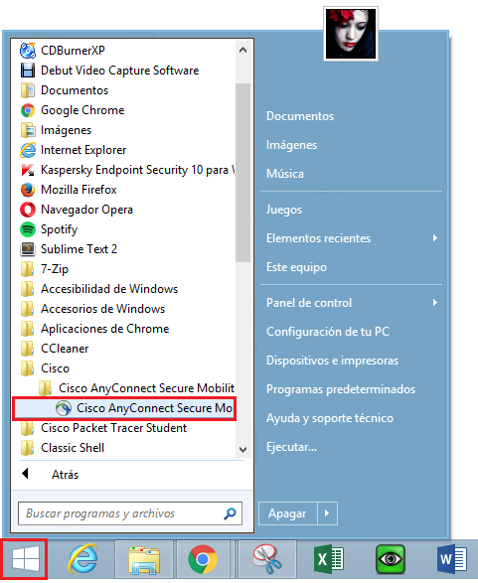

1. Ingrese la dirección del servidor :

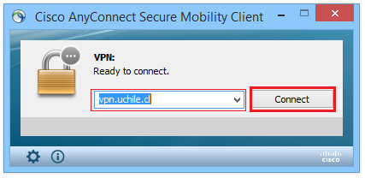

1. AnyConnect requerirá que ingrese su nombre de usuario y contraseña de su cuenta

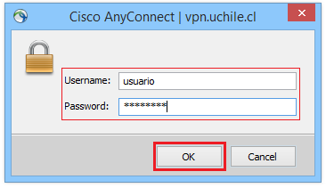

1. Se conectará al Servicio VPN. Haga clic en el botón **Accept**.

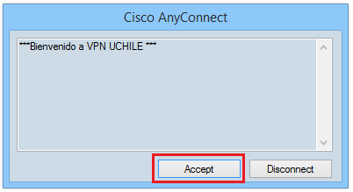

1. Ya está conectado al Servicio VPN, ahora tiene acceso a la red.